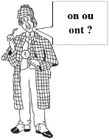
H1
Comment choisir entre on et ont ;
on a et on n’a …. (pas) ?
On est un pronom personnel. On peut le remplacer par quelqu’un, il ou elle.

Exemple : On rit !
Il rit !
_______________________________
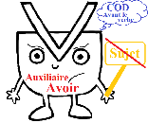
Ont est la forme conjuguée du verbe avoir (au présent de l’indicatif, à la troisième personne du pluriel). On peut changer le temps ou la personne.

Exemple : Les absents ont toujours tort.
Les absents avaient toujours tort.
Les absents auront toujours tort.
Nous avons toujours tort.
_______________________________
N’ … pas marque la négation, il faut donc vérifier le sens de la phrase pour ne pas confondre on a (phrase affirmative) et on n’a (phrase négative).

Exemples : On a un chat (forme affirmative).
On n’a pas de chat (forme négative).

